**5.6 Prosedur Kasir Retur**

**5.6.1 Proses Input Retur**

a. Buka aplikasi OPEX CLIENT setelah itu kita log-in dulu menggunakan alamat yang anda sudah punya, jika belum mempunyai bisa menggunakan alamat sebagai berikut [training@inficlo.com](mailto:training@inficlo.com) dan passwordnya : abc123 dengan cara klik pengguna lalu pilih log-in ( CTRL-L ).

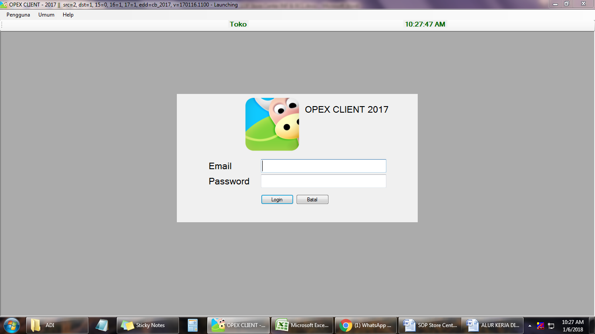

b. Kemudian klik menu pelanggaan lalu pilih Transaksi Retur.

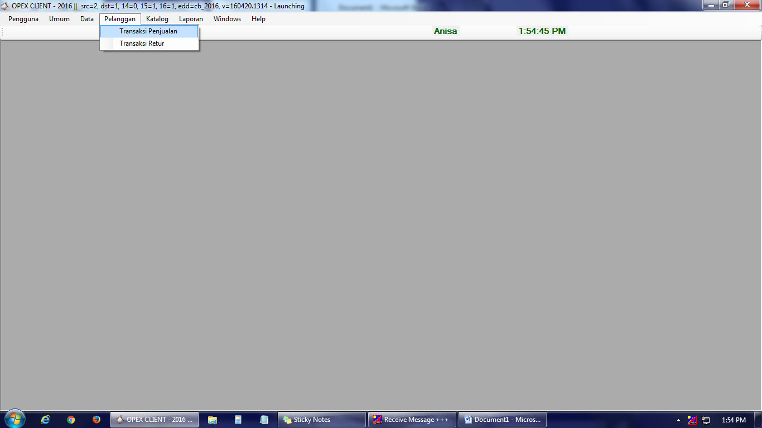

c. Klik menu tambah, kemudian klik cari pelanggan dan tanyakan nama serta alamatnya, lalu double klik di nama tersebut.

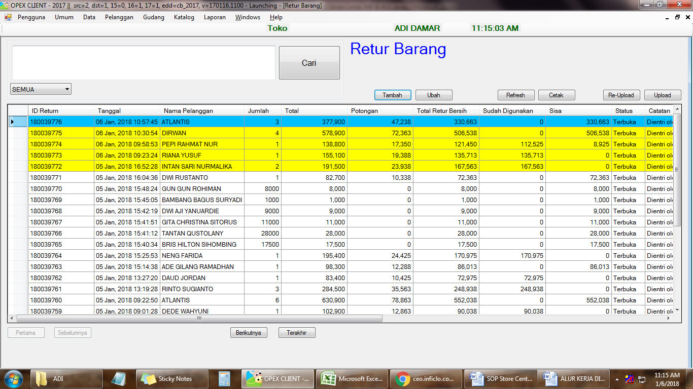

d. Isi Nama Pelanggan dan masukan kode retur sesuai barang fisik yang dibawa pelanggan.

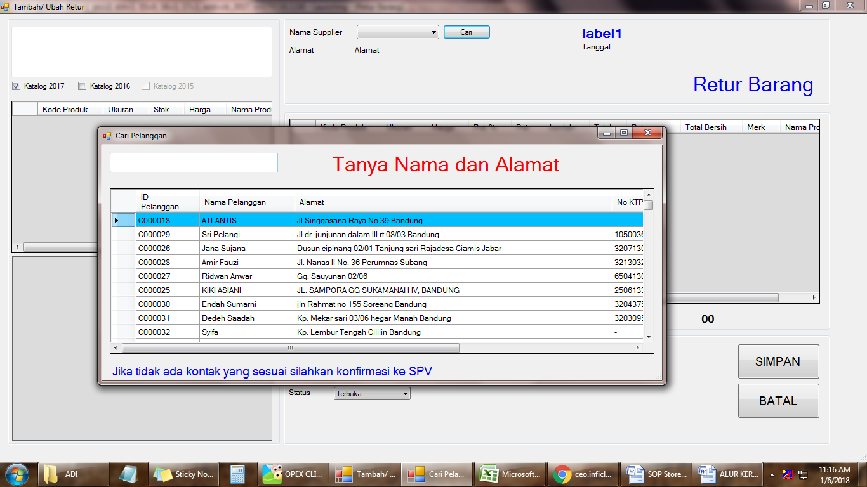

e. Sebelum diinput di system Staff Kasir Retur wajib cek kode produk dan kondisi produknya, pastikan tidak ada bekas pemakaian.

f. Bila ada bekas pemakaian, koordinasi dgn PIC/SPV. Kasir konfirmasikan dengan kalimat "mohon maaf returnya tidak bisa diproses karena terlihat sudah digunakan"

g. Jika produk yang diretur ternyata ingin diperbaiki, maka proses retur batal. Siapkan nota serah terima barang service dan update di menu Produksi pilih service pelanggan.

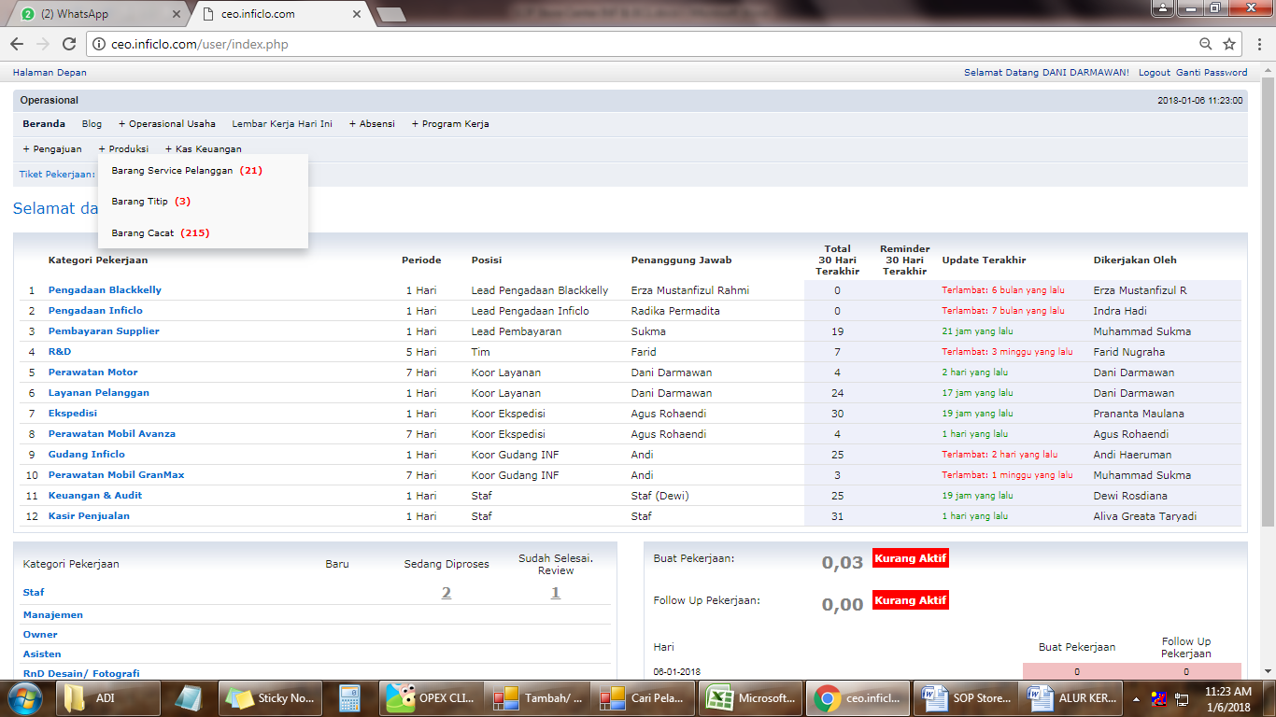

e. Klik menu Tambah Service, lalu Isi Nama Pelanggan, Brand kode produk, Info Nama Supplier, Status barang diterima di toko dan alasan service/kerusakan barangnya. Lalu koordinasikan dengan PIC Div. Produksi .

Pada produknya ditempelkan catatan apakah produk service pelanggan/service gudang/reject gudang

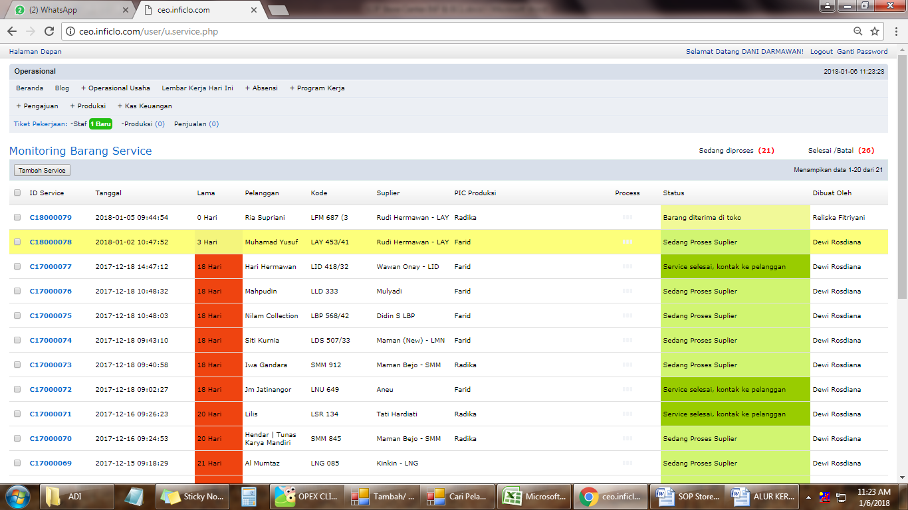

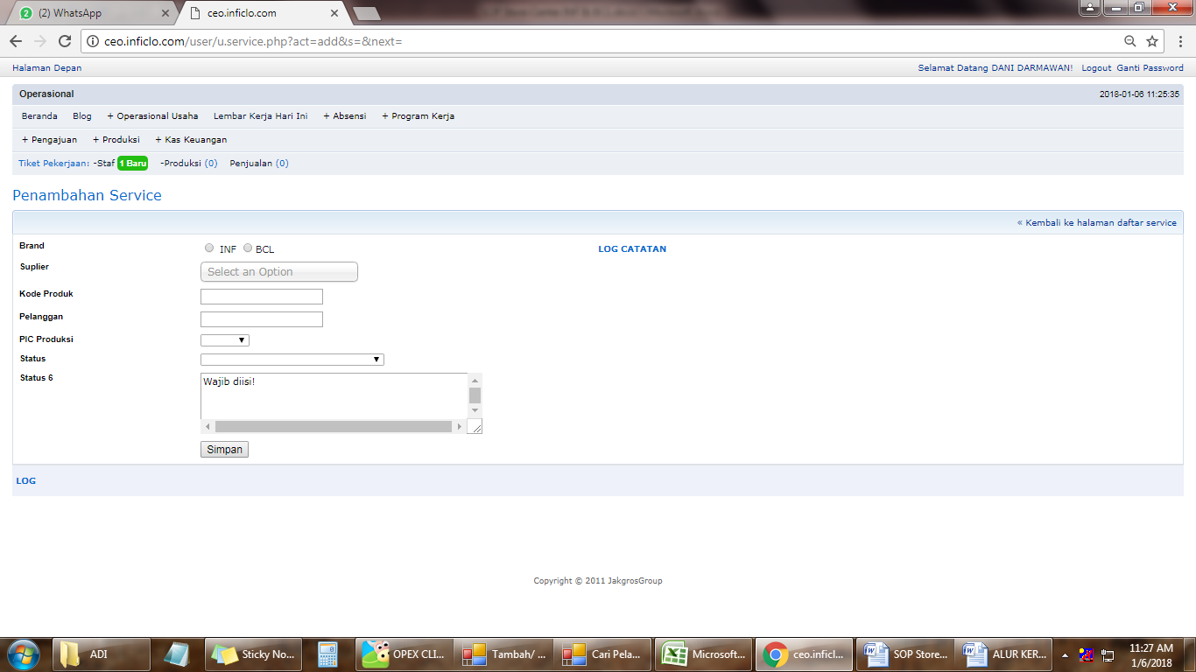

**5.6.2 Syarat dan Ketentuan Retur**

a. Kode barang dan fisik sesuai dengan kode di system

b. Kondisi barang masih lengkap dus/laken/handtag (Aksesories).

c. Kondisi barang tidak ada cacat fisik bekas pemakaian (kecuali bawaan pabrik)

d. Batas waktu retur adalah 30 hari dari pembelian barang.

e. Barang retur sesuai dengan periode katalog yang sedang berjalan.

**5.6.3 Pengecualian Kondisi Retur**

Jika kondisi barang retur tidak sesuai dengan syarat dan ketentuan retur, staff kasir retur wajib koordinasi dengan SPV/Manager untuk menetapkan keputusan pengecualian retur pelanggan.

**5.6.4 Sanksi dan Denda Retur**

Untuk sanksi dan denda akan diberikan kepada staff kasir retur jika tidak menjalankan sesuai dengan prosedur retur, dengan ketentuan sebagai berikut:

a. Kesalahan input kode/size barang retur akan dikenakan denda Rp. 30.000, 00

b. Kesalahan lolos QC retur akan dikenakan denda sesuai dengan HPP produksi barang dengan ketentuan penggantian nominal 50% oleh PIC Retur, 25% oleh SPV Operasional dan 25% oleh Manager Operasional.

c. Sanksi peringatan akan diberikan sesuai dengan kategori kesalahan yang dilakukan.